학번 2019202052 이름: 김호성

4/15일 순서도

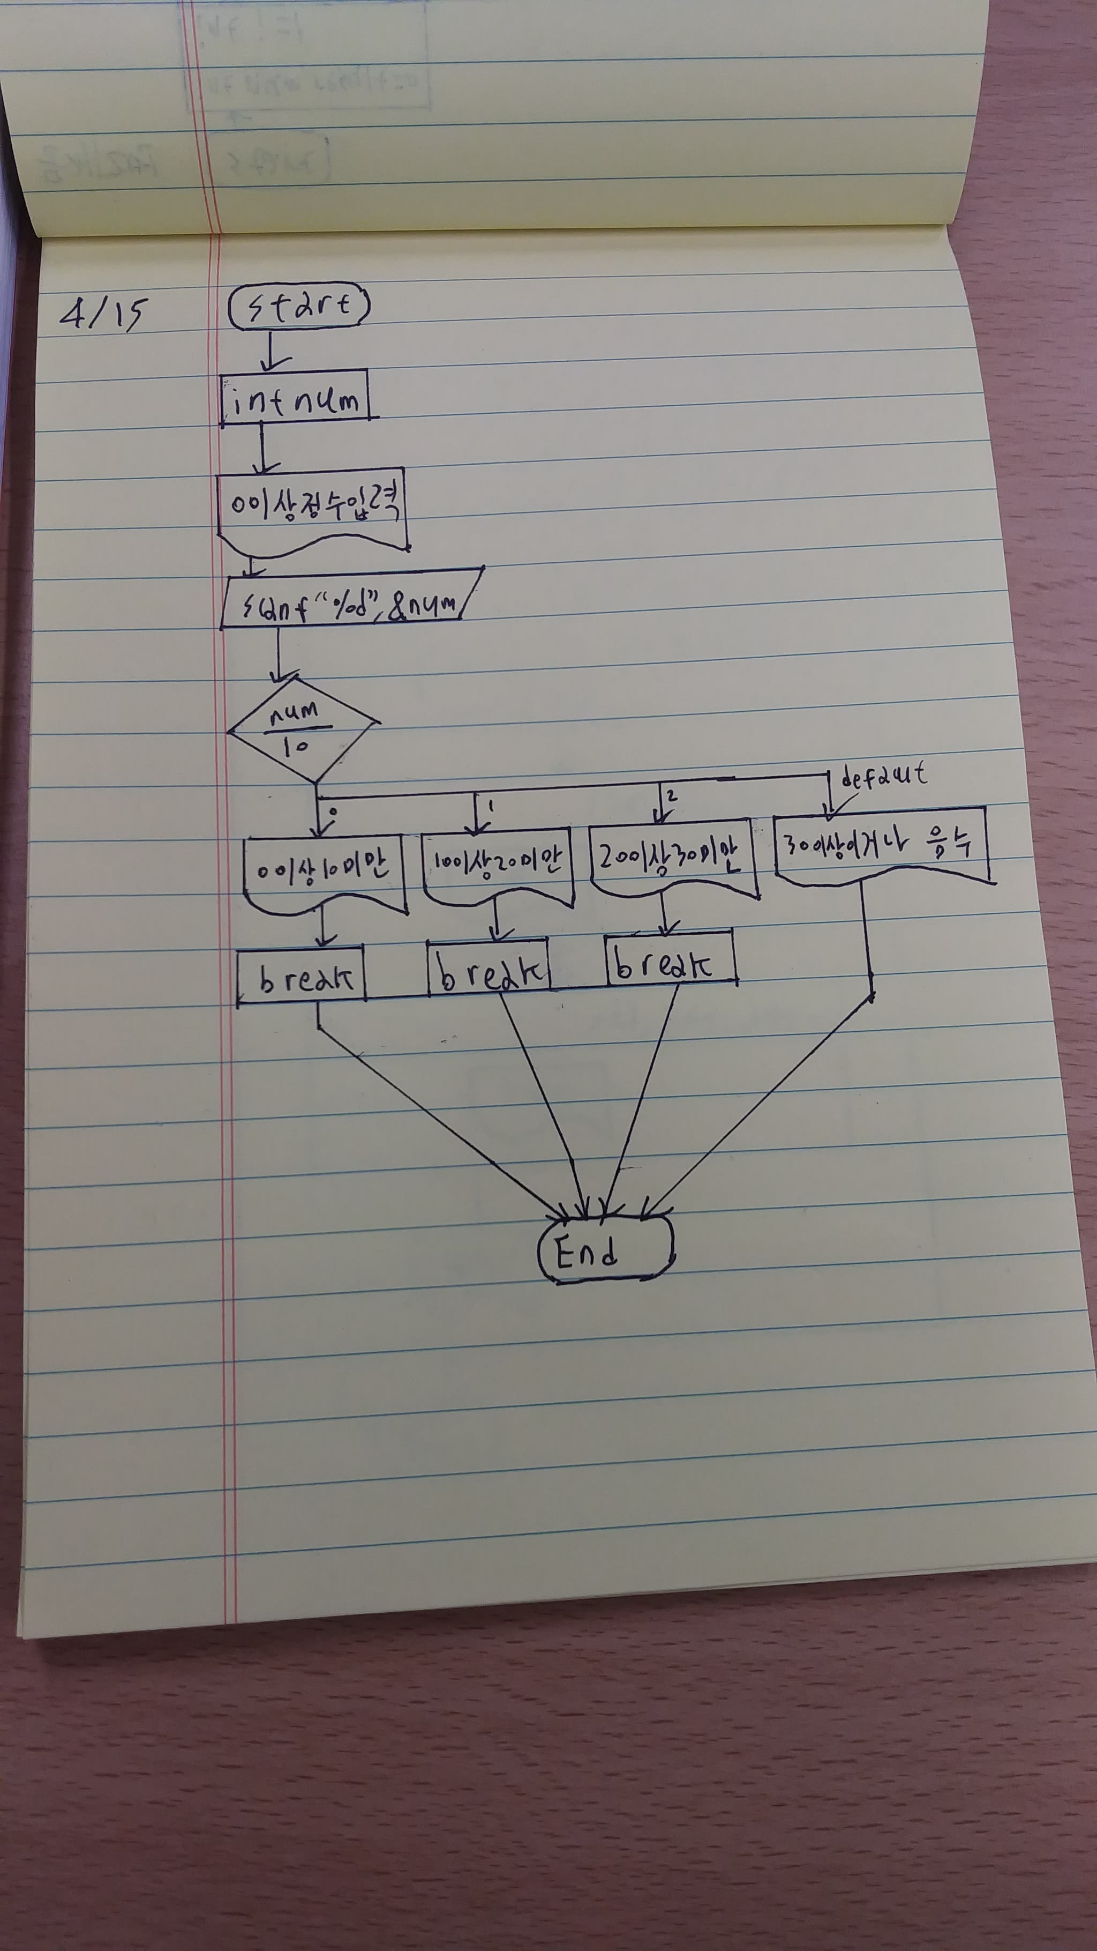

1번

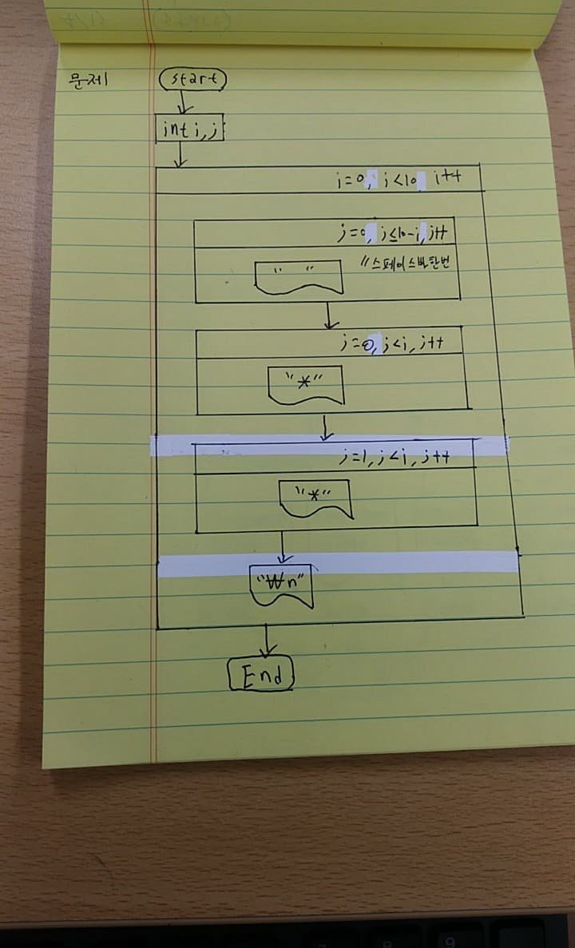

#include <stdio.h>

int main()

{

int i, j;

for (i = 0; i < 11; i++) //행을 위한 반복문

{

for (j = 0; j <= 10-i; j++) //j가 10-i보다 작으면 공백 출력

{

printf(" ");

}

for (j = 0; j < i ; j++) //j가 i보다 작으면 \*출력(여기까지만 하면 오른쪽으로 모인 직각삼각형 출력

{

printf("\*");

}

for (j = 1; j < i; j++) //j를 1부터 시작해 직각삼각형+왼쪽으로 모인 직각삼각형이 되서 2개씩 증가하는 정삼각형 출력

{

printf("\*");

}

printf("\n");

}

return 0;

}

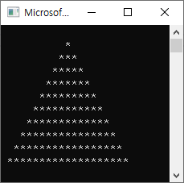

2번

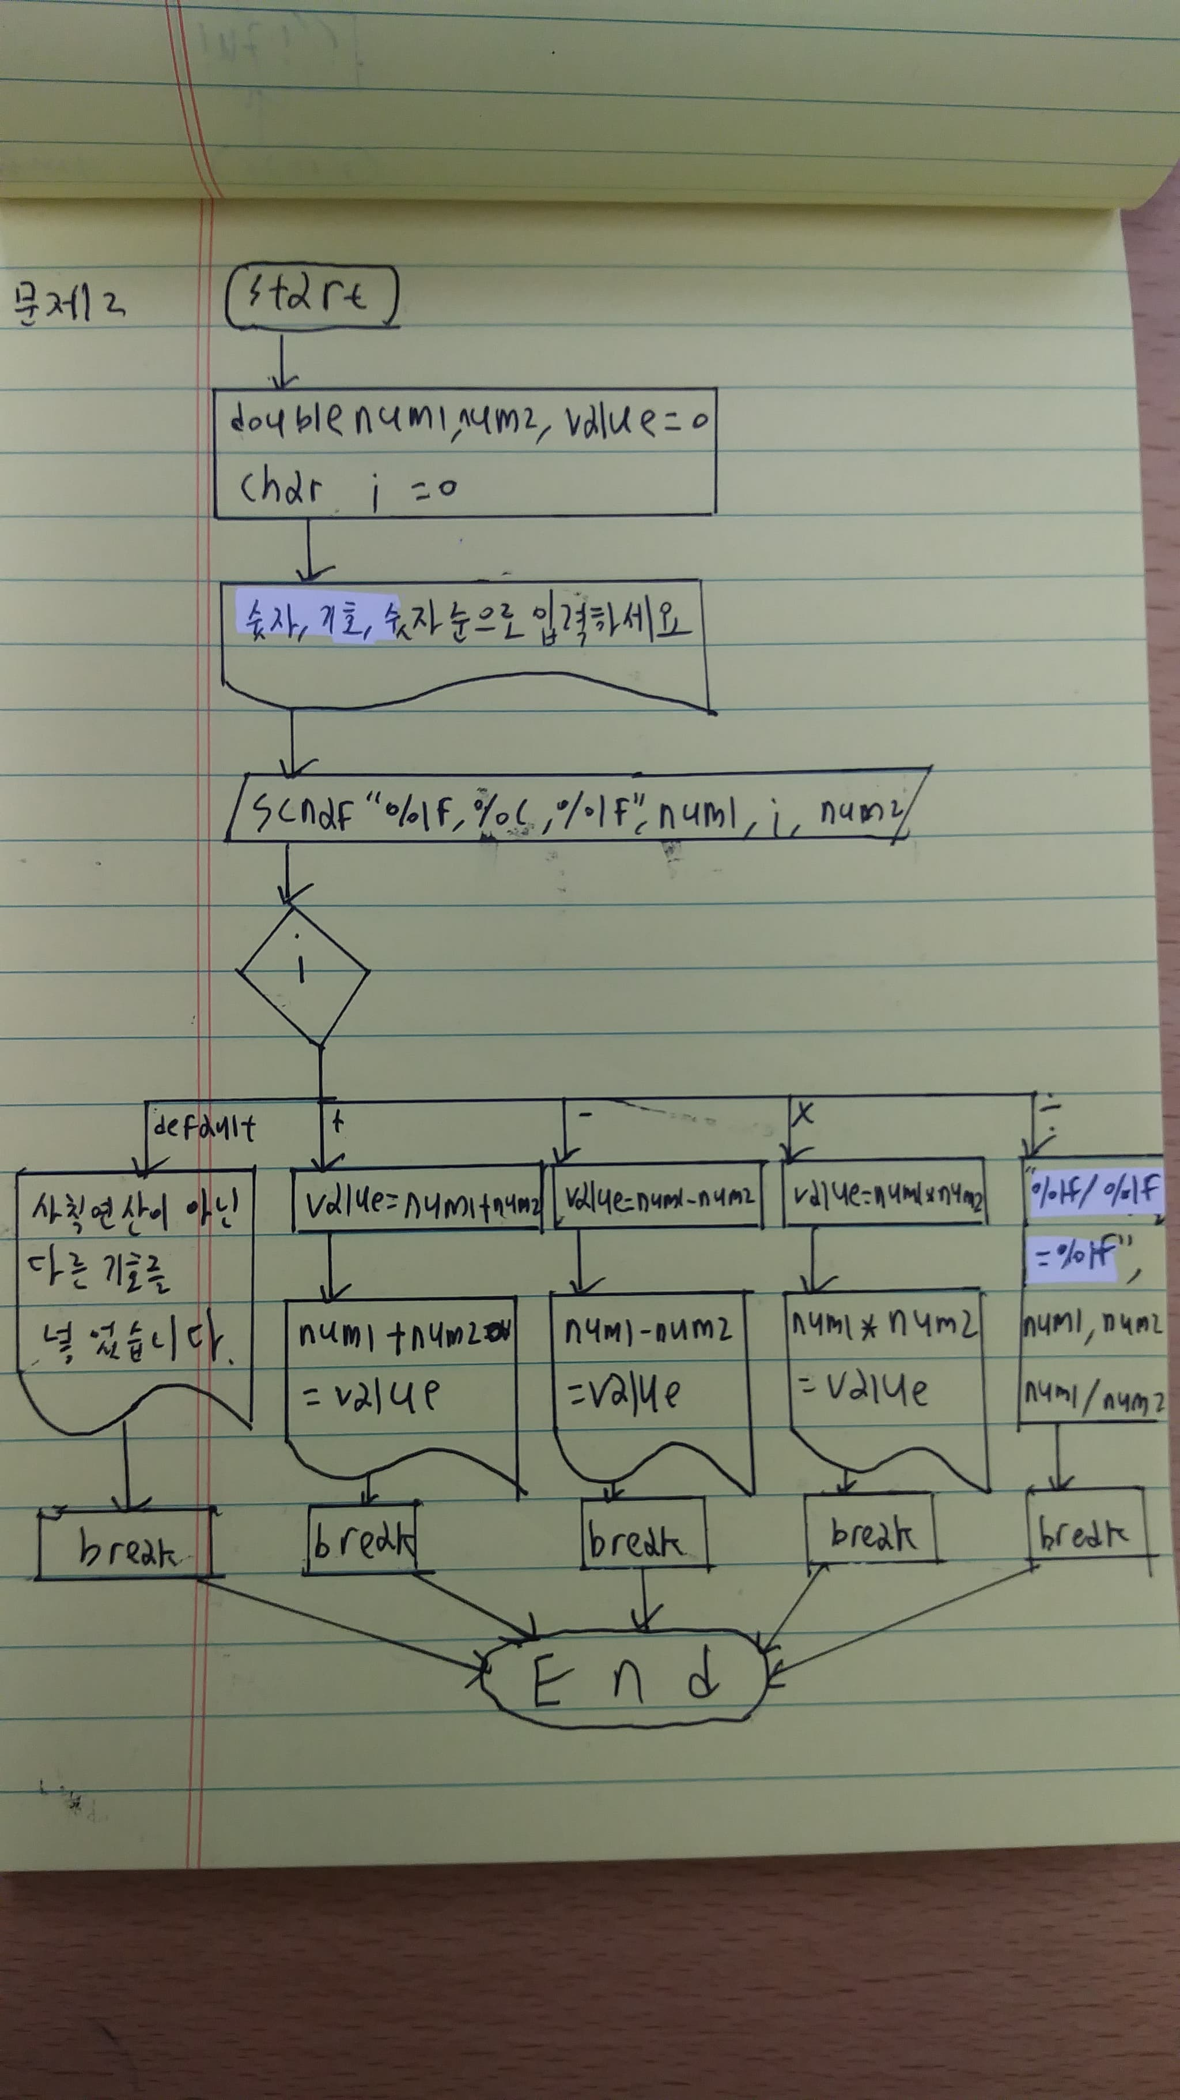

int main(void) {

double num1, num2, value = 0;

char i = 0;

printf("숫자, 기호, 숫자순으로 입력하세요 : ");

scanf("%lf %c %lf", &num1, &i, &num2);

switch (i) { //char i의 값에 따라서 case를 설정

case '+': //char a의 값이 +일경우 +연산을 한다.

value = num1 + num2;

printf("%lf %c %lf = %lf", num1, i, num2, value);

break;

case '-': //char a의 값이 -일경우 -연산을 한다.

value = num1 - num2;

printf("%lf %c %lf = %lf", num1, i, num2, value);

break;

case '\*': //char a의 값이 \*일경우 \*연산을 한다.

value = num1 \* num2;

printf("%lf %c %lf = %lf", num1, i, num2, value);

break;

case '/': //char a의 값이 /일경우 /연산을 한다.

printf("%lf/%lf = %lf", num1, num2, num1 / num2);

break;

default:

printf("사칙연산이 아닌 다른 기호를 넣었습니다.");

break;

}

return 0;

}

